**常用电子元件**

在学习Arduino的过程中，我们会使用到许多电子元件及模块。通过搭配不同的元件和模块，我们即可制作出自己的Arduino作品。  
这里我们对常见的元件和模块进行简单的介绍。需要注意的是，同样的元件、模块，可能会有不同的型号、不同的封装形式（即不同的外观），但一般情况下原理和使用方法都是相同的。  
**面包板**  
  
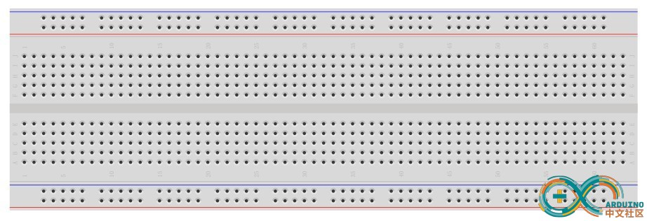  
面包板是专为我们进行各种电子实验所设计的工具。我们可以根据自己的想法在上面搭建各种电路。众多电子元器件都可根据需要，随意插入或拔出，免去了焊接，节省了电路的组装时间。同时，免焊接使得元件都可以重复使用，避免了浪费和多次购买元件。  
面包板的内部结构如图2-9：  
两边的插孔，数个横向插孔连通，纵向插孔不连通；  
中间的插孔，纵向的5个插口相互连通，横向的都不连通。  
           
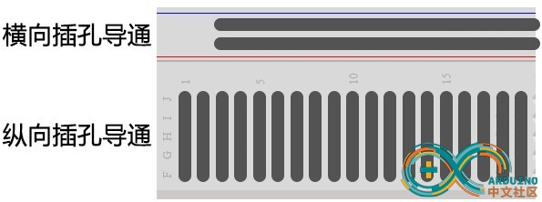

**电阻**  
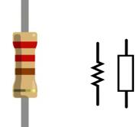  
电阻（图2-10），即是对电流起阻碍作用的元件。  
电阻在电路中使用极其广泛，用法也很多。之外，还有很多特殊的电阻，在后面的实验中，我们将给大家介绍。  
  
**电容**  
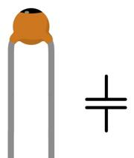  
电容（图2-11），顾名思义，装电的容器。  
电阻以外，最常见的元件应该就是电容了。电容也有很多作用，如去耦、滤波、储能等。  
  
**二极管**  
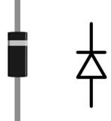  
二极管（图2-12）在电路中使用广泛，作用众多，如整流、稳压、电路保护等。

**LED（发光二极管）**  
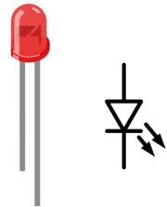  
发光二极管（图2-13），可以发光的二极管。  
有正负两极，短脚为负极、长脚为正极。广泛应用于信号指示、照明等领域。  
  
**三极管**  
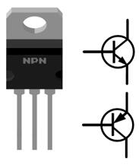  
三极管（图2-14），能起放大、开关等作用的元件。  
有发射极（emitter,E）、基极（base,B）和集电极（collector,C）三级，  
有pnp和npn 两种类型的三极管。  
  
通过使用面包板和众多电子元件，你可以搭建出各种电路，如图。  
